C:\Users\usuario\AppData\Local\Microsoft\Windows\INetCache\Content.Word\Captura.pngDon Fabrique

Salamanca Alba de Tormes

E_MAIL: Rurales@ociottotal

HOSTERIA

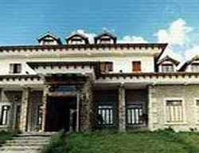

## FADRIQUE

**PRIMEROS PLATOS**

* **Embutidos Típicos de la tierra (Guijuelo).**
* **Croquetas de mar.**
* **Calamares en su tinta.**
* **Sopa de Ajo.**
* **Muslito de mar.**

**SEGUNDOS PLATOS**

* **Langostino a la plancha.**
* **Cochinillo asado al horno de leña**
* **Cabrito Asado al horno de leña.**
* **Sepia a la plancha.**
* **Chuletillas de cordero.**
* **Lubina al horno.**

**POSTRE**

* **Flan de Huevo.**
* **Helado surtido.**
* **Natillas.**
* **Arroz con leche.**

**BEBIDAS**

* **Vinos de Rioja de 1985.**
* **Vinos caseros.**
* **Refrescos sin gas.**
* **Agua mineral.**
* **Invitamos a café y chupito.**